Цель и задачи курсовой работы
Курсовая работа - одна из форм связи теоретической подготовки студентов с практикой работы (организации) предприятия. При написании курсовой работы приобретается опыт работы с первоисточниками, умение находить в них главные положения, непосредственно относящиеся к выполняемой работе, работать с документами и отчетными формами, обобщать полученные данные и делать на этой основе соответствующие выводы и рекомендации. Сроки выполнения такой работы могут быть разнообразны, в зависимости от сложности работы (от недели и до 4 месяцев). Работа рассчитана на закрепление и применение полученных навыков в процессе учёбы.
Цель курсовой работы – углубить и закрепить знания и навыки студентов по алгоритмизации, программированию и решению в интегрированной визуальной среде программирования Delphi научно–технических задач.
Курсовая работа выступает способом закрепления теоретического материала по дисциплине «Информатика» для студентов дневного отделения машиностроительного факультета.
Общими требованиями к курсовой работе являются:
- четкость и последовательность изложения материала;
- краткость и ясность формулировок; конкретность изложения результатов и выводов.
За семестр, отведенный на выполнение курсовой работы, нужно:
- В течение двух первых недель семестра получить у преподавателя персональное задание на курсовую работу.
- В течение третьей недели семестра разработать алгоритм решения поставленной в курсовой работе задачи.
- В течение пятой и шестой семестра недели разработать структуру данных программ.
- В течение седьмой и восьмой недели семестра спроектировать экранные формы разрабатываемого приложения, согласовать проект с консультантом по проекту.
- В период с девятой по двенадцатую неделю включительно реализовать приложение согласно утвержденному проекту.
- Оформить пояснительную записку к курсовой работе в MS Word в течение двух недель после реализации по правилам, приведенным ниже.
- Подписать записку и бланк у преподавателя и получить допуск к защите курсовой работы.
- Защитить курсовую работу. Курсовую работу принимает комиссия. На выступление с докладом отводится 5-7 минут, далее задаются вопросы и комиссия выставляет окончательную оценку за курсовую работу.
Критерии оценки курсовой работы:
- Степень самостоятельности выполнения. Автор работы должен быть в состоянии объяснить каждую строчку в программе.
- Оформление работы. Люди, претендующие на высшее образование, не могут делать ошибок в родном языке. Работы с орфографическими и синтаксическими ошибками к защите не допускаются. Все графические материалы должны быть выполнены в соответствии с ГОСТами, поскольку их несоблюдение преследуется по закону.
- Правильность работы программы.
- Оптимальность выбранного алгоритма с точки зрения экономии памяти и быстродействия.
Руководитель курсовой работы обязан:
- Составить и выдать задание по курсовой работе.
- Ознакомить студента с календарным графиком на весь период выполнения курсовой работы.
- Рекомендовать студенту необходимую литературу, имеющиеся компьютерные программы и другие источники по теме курсовой работы.
- Проводить систематические, в соответствии с графиком, консультации, проверять текст работы по мере написания отдельных разделов, делать замечания и указывать недостатки для своевременного их устранения студентом.
- Контролировать ход выполнения работ по курсовому проектированию.
При выполнении курсовой работы студент обязан:
  - Подать на выпускающую кафедру заявление с просьбой разрешить выполнение курсовой работы по избранной теме.
  - Соблюдать разработанный план-график выполнения курсовой работы.
  - Представлять текст работы по мере написания отдельных разделов руководителю для проверки.
  - Вносить изменения и коррективы в содержание курсовой работы в соответствии с требованиями и замечаниями руководителя для повышения ее качества.
  - Выполнять курсовую работу в соответствии с требованиями настоящих методических указаний в срок.
  - Нести ответственность за обоснованность в курсовой работе решения, сделанные выводы, а также за достоверность всех данных и расчетов.
По результатам контроля, студентам, не выполнившим график написания курсовой работы, выносятся дисциплинарные взыскания.

Требования к оформлению курсовой работы

Общие требования
Отчетным документом по курсовой работе является пояснительная записка. Объем пояснительной записки 20–25 печатных листов (без приложений).
Структурно работа должна состоять из: содержания, введения, основной части, заключения, списка используемой литературы, приложений.
Объем работы распределяется следующим образом:
- введение – 1,5 – 2 страницы;
- каждая из глав основной части по 3 – 7 страниц;
- заключение – 2–3 страницы;
- список литературы должен содержать приблизительно 5–10 источников.
Пояснительная записка к курсовой работе представляется на листах белой бумаги формата А4 со следующими параметрами страницы: левое поле – 30 мм, правое поле – 15 мм, верхнее и нижнее 20 мм, должна быть выполнена с применением печатающих и графических устройств вывода ПЭВМ (ГОСТ 2.004) - шрифтом Times New Roman Cyr черного цвета с высотой 12 пт, через полтора интервалаа или высота не менее 14 пт через одинарный интервал.
Так же к требованиям оформления работы относятся следующие предписания:
- при использовании стандартного текстового редактора формулы могут быть оформлены с помощью средств этого редактора;
- расстояние от рамки формы до границ текста в начале и конце строк - не менее 5 мм;
- расстояние от верхней строки текста до верхней рамки - не менее 10 мм;
- расстояние от нижней строки текста до нижней рамки - не менее 8 мм;
- абзацный отступ в тексте - не менее 15-17 мм;
- интервал между заголовком раздела и текстом - не менее 10 мм (30-36 пт);
- интервал между заголовками раздела и подраздела - не менее 8 мм (12-18 пт);
- интервал между заголовками подраздела и текста - не менее 8 мм (12-18 пт);
- количество строк текста на странице - 40-46.
- количество абзацев на странице - рекомендуется не более 3-4.
При составлении пояснительной записки необходимо придерживаться следующего порядка:
- первая страница – титульный лист;
- вторая страница – задание на курсовую работу;
- третья страница – содержание.
Введение начинается с четвертой страницы. Нумерация страниц пояснительной записки к курсовой работе, начиная с четвертой, сквозная. Номер страницы проставляется в правом нижнем углу.
Содержание пояснительной записки рассматривается ниже.
Пример оформления титульного листа пояснительной записки приведен в приложении 1. Если используется непрозрачная папка, то титульный лист дублируется и наклеивается на обложку.
Задание на курсовую работу выдается руководителем курсовой работы на специальном бланке и утверждается заведующим кафедрой. Задание по курсовому проектированию является отчетным документом, без которого пояснительная записка на проверку не принимается, а работа к защите не допускается.
Содержание пояснительной записки размещается на отдельной странице, снабжается заголовком «СОДЕРЖАНИЕ».
Текст пояснительной записки разбивается на разделы и при необходимости на подразделы. Разделы – первая ступень деления, обязательно нумеруется и озаглавливается. Подраздел – часть раздела, обозначенная номером и имеющая заголовок. Каждый раздел должен начинаться с нового листа.
Заголовки разделов, а также структурных частей работы «СОДЕРЖАНИЕ», «ВВЕДЕНИЕ», «ВЫВОДЫ», «СПИСОК ИСПОЛЬЗОВАННЫХ ИСТОЧНИКОВ», «ПРИЛОЖЕНИЯ» должны иметь следующие параметры форматирования:
шрифт
Times New Roman, размер 16, полужирный, все символы прописные;
абзац
выравнивание По центру, междустрочный интервал Одинарный, Интервал перед – 0 пт, после – 6 пт, Положение на странице – с новой страницы.
Заголовки подразделов записывают с абзаца строчными буквами (кроме первой прописной). Переносы слов в заголовках не допускаются. Точку в конце заголовка не ставят.
Разделы, подразделы следует нумеровать арабскими цифрами с точкой. Разделы должны иметь порядковый номер (1, 2 и т.д.). Нумерация подразделов включает номер раздела и порядковый номер подраздела, входящего в данный раздел, разделенные точкой (2.1, 2.2, 3.1 и т.д.).

Рисунки
Количество рисунков должно быть достаточным для пояснения иллюстрируемого текста. Рисунки размещают по тексту как можно ближе к соответствующим частям текста, после упоминания или ссылки на рисунок.
Рисунки, за исключением рисунков, помещаемых в приложения, следует нумеровать арабскими цифрами сквозной нумерацией в пределах всего документа или раздела (в этом случае номер рисунка состоит из номера раздела и порядкового номера рисунка, разделенных точкой, например, - Рисунок 2.1). Не допускается использовать сквозную нумерацию в пределах подразделов и пунктов.
Рисунки каждого приложения обозначаются отдельной нумерацией арабскими цифрами с добавлением перед цифрой обозначения приложения, например, - Рисунок А.3
При ссылках на иллюстрации следует писать «. в соответствии с рисунком 5» - при сквозной нумерации; «. в соответствии с рисунком 1.2» - при нумерации в пределах раздела.
Рисунок, при необходимости, может иметь наименование и пояснительные данные (подрисуночный текст). Слово «Рисунок» и наименование помещают после пояснительных данных по центру следующим образом: «Рисунок 1 - Фильтр для выбора и сортировки данных о книгах стоимостью менее 30000 руб.»
Если рисунок состоит из нескольких составных частей, то на рисунке указывают номера позиций этих составных частей в пределах данного рисунка, которые располагаются в возрастающем порядке, за исключением повторяющихся позиций. Расшифровка позиций дается в подрисуночном тексте.
Допускается для подрисуночного текста использование шрифта на позицию меньше от основного текста ПЗ.

Формулы
Формулы и уравнения в тексте пояснительной записки дипломного проекта (работы) следует оформлять в соответствии с ГОСТ 2.105, раздел 4.
В формулах в качестве символов следует применять обозначения, установленные соответствующими государственными стандартами.
В формулах в качестве символов следует применять обозначения, установленные соответствующими государственными стандартами. Пояснения символов и числовых коэффициентов, входящих в формулу, если они не пояснены ранее в тексте, должны быть приведены непосредственно под формулой. Пояснения каждого символа следует давать с новой строки в той последовательности, в которой символы приведены в формуле. Первая строка пояснения должна начинаться со слова «где» без двоеточия после него.
Формулы, следующие одна за другой и не разделенные текстом, разделяют запятой.
Переносить формулы на следующую строку допускается только на знаках выполняемых операций, причем знак в начале следующей строки повторяют. При переносе формулы на знаке умножения применяют знак «х».
Формулы, за исключением формул, помещаемых в приложении, должны нумероваться сквозной нумерацией арабскими цифрами, которые записывают на уровне формулы справа в круглых скобках. Ссылки в тексте на порядковые номера формул дают в скобках, например: «... как видно из формулы (1)...».
Формулы, помещаемые в приложении, должны нумероваться отдельной нумерацией в пределах каждого приложения с добавлением обозначения приложения, например формула (Б.1).
Допускается использовать сквозную нумерацию формул в пределах раздела. В этом случае номер формулы состоит из номера раздела и порядкового номера формулы, разделенных точкой, например, формула (2.4).
Не допускается использовать сквозную нумерацию в пределах подразделов и пунктов.

Приложения
Иллюстрированный материал, таблицы, а также листинг программы следует оформлять в виде приложений. Каждое приложение должно начинаться с новой страницы с указанием в правом верхнем углу слева «ПРИЛОЖЕНИЕ» прописными буквами и иметь тематический заголовок, который записывают симметрично тексту прописными буквами.
При наличии в пояснительной записке более одного приложения все приложения нумеруют арабскими цифрами (без знака №), например, ПРИЛОЖЕНИЕ 1, ПРИЛОЖЕНИЕ 2 и т.д. Нумерация страниц пояснительной записки и приложений, входящих в состав пояснительной записки, должна быть сквозной. Все приложения должны быть перечислены в листе «СОДЕРЖАНИЕ».

Таблицы
Название таблицы, при его наличии, должно отражать ее содержание, быть точным и кратким.
При переносе части таблицы на другие страницы название помещают только над первой частью таблицы.
Заголовок таблицы выравнивают по левому краю таблицы, например:
Таблица 3.2 - Экспериментальные данные и результаты расчета параметров
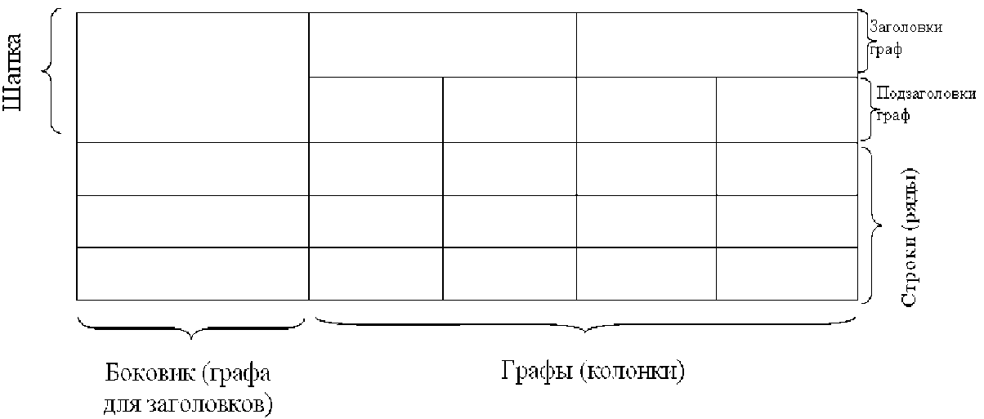
Таблицы, за исключением таблиц приложений, нумеруют арабскими цифрами сквозной нумерацией в пределах всей записки или раздела. В случае нумерации в пределах раздела номер таблицы состоит из номера раздела и порядкового номера таблицы, разделенных точкой. Не допускается сквозная нумерация в пределах подразделов и пунктов.
Таблицы каждого приложения обозначают отдельной нумерацией арабскими цифрами с добавлением перед цифрой обозначения приложения. Если в документе одна таблица, она должна быть обозначена «Таблица 1» или «Таблица В.1» (единственная таблица в приложении В).
На все таблицы документа должны быть приведены ссылки в тексте документа. При ссылке следует писать слово «таблица» полностью, с указанием ее номера, например, «... данные приведены в таблице 4.1».
Заголовки граф и строк таблицы следует писать с прописной буквы, а подзаголовки граф - со строчной, если они составляют одно предложение с заголовком, или с прописной буквы, если они имеют самостоятельное значение. В конце заголовков и подзаголовков таблиц точки не ставят. Подзаголовки граф указывают в единственном числе.
Разделять заголовки и подзаголовки боковика и граф диагональными линиями не допускается.
Заголовки граф, как правило, записывают параллельно строкам таблицы. При необходимости допускается перпендикулярное расположение заголовков граф.
Высота строк таблицы должна быть не менее 8 мм.
Таблицу, в зависимости от ее размера помещают под текстом, в котором впервые дана ссылка на нее, или на следующей странице, а при необходимости - в приложении к документу.
Допускается располагать таблицы вдоль длинной стороны листа.
Если строки или графы таблицы выходят за формат страницы, ее делят на части, помещая одну часть под другой или рядом, при этом в каждой части таблицы повторяют ее шапку и боковик. При делении таблицы на части допускается шапку и боковик заменять соответственно номером граф и строк. При этом нумеруют арабскими цифрами графы и/или строки первой части таблицы.
Слово «Таблица» указывают один раз слева над первой частью таблицы, над другими частями пишут справа слова «Продолжение таблицы» с указанием номера (обозначения) таблицы.
Таблицы с небольшим количеством граф допускается делить на части и помещать одну часть рядом с другой на одной странице, при этом повторяют шапку таблицы. Рекомендуется разделять части таблицы двойной или утолщенной линией, например:

Таблица 1 - Данные отношения «Выдача книг»
Код | Код | Дата | Код | Код | Дата
читателя | книги | заказа | читателя | книги | заказа
1 | 1 | 1.09.00 | 5 | 1 | 4.10.00
1 | 2 | 1.03.01 | 6 | 3 | 18.03.03
1 | 5 | 23.08.02 | 7 | 4 | 23.04.02
2 | 1 | 17.05.00 | 7 | 6 | 3.08.02
2 | 3 | 20.12.03 | 8 | 6 | 17.12.00
Нумерация граф таблицы арабскими цифрами допускается только в случаях, когда в тексте документа имеются ссылки на них, при делении таблицы на части, а также при переносе части таблицы на следующую страницу.
При необходимости нумерации показателей, параметров или других данных порядковые номера следует указывать в первой графе (боковике) таблицы непосредственно перед их наименованием.
Если все показатели, приведенные в графах таблицы, выражены в одной и той же единице физической величины, то ее обозначение необходимо помещать над таблицей справа (например «В миллиметрах»), а при делении таблицы - над каждой ее частью.
Для сокращения текста заголовков и подзаголовков допускается использовать буквенные или другие обозначения, если они пояснены в тексте или приведены на рисунках, например L - длина. Показатели с одним и тем же буквенным обозначением группируют последовательно, в порядке возрастания индексов.
Заменять кавычками повторяющиеся в таблице цифры, математические знаки, знаки процента и номера, обозначения марок материалов, типоразмеров изделий, обозначений не допускается.
При отсутствии отдельных данных в таблице следует ставить прочерк (тире).
При указании в таблицах последовательных интервалов чисел, охватывающих все числа ряда, их следует записывать: «От ... до ... включ.», «Св. ... до ... включ.». В интервале, охватывающем числа ряда, между крайними числами ряда в таблице допускается ставить тире.
Рекомендуется в одной графе соблюдать одинаковое количество десятичных знаков для всех значений величин.
Допускается для текста содержимого таблицы использование шрифта на позицию меньше от основного текста ПЗ.

Ссылки
Ссылки на использованные литературные источники должны нумероваться арабскими цифрами по порядку упоминания в списке используемых источников и помещаться в квадратные скобки.
В пояснительной записке дипломного проекта (работе) допускаются ссылки на разделы, подразделы и пункты самой пояснительной записки, например, «... согласно разделу 1», а также на действующие государственные стандарты, технические условия и другие документы при условии, что они полностью и однозначно определяют соответствующие требования.
Изложение текста записки
Пояснительная записка должна быть написана с соблюдением одного стиля с использованием повествовательной безличной формы изложения.
Текст записки должен быть кратким, четким, не допускать различных толкований.
Каждый раздел (главу) рекомендуется завершать выводами по разделу.
В записке используются научно-технические термины, обозначения и определения, установленные соответствующими стандартами, а при их отсутствии - общепринятые в научно-технической литературе по тематике дипломного проекта (работы).
В связи со спецификой специальности иноязычные слова рекомендуется приводить прямо (не в транскрипции) и в кавычки не заключать.
Пример:
... фирма Intel... операционная система UNIX...
Наиболее часто встречающиеся термины по возможности рекомендуется сокращать. При первом упоминании в ПЗ термин приводится полностью и за ним в скобках дается сокращение. Далее по всему тексту ПЗ используется сокращение.
Пример:
. разрабатываемое программное обеспечение (ПО) . . ... в состав ПО...
При наличии списка условных сокращений их можно использовать сразу.
В заголовках разделов и подразделов термины рекомендуется приводить без сокращений (они будут фигурировать в содержании и
т.д.)
В тексте не допускается:
- применять обороты разговорной речи, техницизмы, профессионализмы;
- применять для одного и того же понятия различные научно-технические термины, близкие по смыслу (синонимы), а также иностранные слова и термины при наличии равнозначных слов и терминов в русском языке;
- применять сокращения слов, кроме установленных правилами русской орфографии;
- сокращать обозначения физических величин, если они употребляются без цифр, за исключением единиц физических величин в «шапках» и боковиках таблиц, и в расшифровках буквенных обозначений, входящих в формулы и рисунки.
В тексте, за исключением формул, таблиц и рисунков, не допускается:
- применять математический знак минус (-) перед отрицательными значениями величин (следует писать слово «минус»);
- применять без числовых значений математические знаки <, >, =, >, <, ф, а также знаки № и %.
В тексте следует использовать стандартизованные единицы физических величин. Применение разных систем обозначения физических величин не допускается.
Если в тексте приводится диапазон числовых значений физической величины, то обозначение указывается после последнего числового значения диапазона, например: от 1 до 5 мм, от плюс 10 до минус 40 °С.
Интервалы чисел в тексте записывают со словами «от» и «до» (имея в виду «от ... до ... включительно»), если после чисел указана единица физической величины или числа представляют безразмерные коэффициенты; через дефис, если числа представляют порядковые номера.
Недопустимо отделять единицу измерения от численного значения (переносить на разные строки, страницы), кроме случая оформления таблиц.
При указании в тексте ряда числовых значений величин осуществляется выравнивание числа знаков после запятой.
По необходимости по ходу текста могут выделяться ключевые слова. Ключевые слова рекомендуется выделять курсивом (жирным курсивом).
Пример:
... называется отношением ...
Делать выделение фрагментов текста полужирным шрифтом внутри ПЗ не рекомендуется.
Списки
В ПЗ могут встречаться списки, состоящие из двух и более элементов. Существует два основных типа списков (а так же их комбинации):
- нумерованные;
- маркированные.
Первые обычно применяются для выделения при перечислениях существенных элементов текста или элементов, требующих разъяснения. Рекомендуемый вариант:
…текст:
1.Название. Возможное пояснение.
2.Название. Возможное пояснение.
? Название. Возможное пояснение.
Вторые обычно применяются при «быстрых» перечислениях иногда большого числа обычных элементов текста, которые имеют законченный смысл и не требуют дальнейших пояснений. Рекомендуемый вариант
...текст:
- название. Возможное пояснение;
- название. Возможное пояснение;
- название. Возможное пояснение.
В любом случае выбранные стили списков применяться по всей ПЗ.
Примеры
Примеры могут быть использованы в тех случаях, когда текст требует конкретного или практического пояснения, или, когда они способствуют более краткому изложению.
Примеры размещают, нумеруют и оформляют так же, как и примечания.
Примечания
Примечания приводят в документах, если необходимы пояснения или справочные данные к содержанию текста, таблиц или графического материала.
Примечания помещают непосредственно после текстового, графического материала или в таблице, к которым относятся эти примечания, и пишут с прописной буквы с абзаца. Если примечание одно, то после слова «Примечание» ставят двоеточие и примечание пишется тоже с прописной буквы. Одно примечание не нумеруют. Несколько примечаний нумеруют по порядку арабскими цифрами и пишут с новой строки после слова «Примечания 1 ». Номер примечания и текст разделяют пробелом, после номера точка не ставится.

Список используемой литературы
В данном разделе указывают перечень научно–технических публикаций, нормативно–технических документов и других научно–технических материалов, которые были использованы при выполнении курсовой работы. Обычно используется алфавитный способ группировки литературных источников, при котором фамилии авторов и заглавий (если автор не указан) размещены по алфавиту.
Общая схема библиографического описания.
Заголовок (фамилия, инициалы) или Заглавие – сведения, относящиеся к заглавию.
Сведения об ответственности (содержит информацию о составителях, редакторах, переводчиках и т.п., об организациях, от имени которых опубликован документ).
Сведения об издании (содержит данные о повторности издания, его переработке).
Место и время издания: Город, издательство, год издания.
Объем (указывается количество страниц в издании).
Примеры библиографического описания.
Хоменко А.Д. и др. Delphi 7. / Под общ. ред. А.Д. Хоменко – СПб.: БХБ – Питер, 2004– 1216с.
Программирование баз данных в Delphi 7. Учебный курс / Фаронов В.В. – СПб.: Питер, 2004.–736с.

Порядок защиты курсовой работы
Законченная и подписанная студентом пояснительная записка сдается руководителю на проверку не позднее, чем за три дня до защиты. Защита курсовой работы производится индивидуально каждым студентом перед комиссией, назначенной заведующим кафедрой. При неудовлетворительной защите курсовой работы студенту предлагается повторно выполнить курсовую работу по новой теме или с разрешения заведующего кафедрой переработать прежнюю.

Содержание пояснительной записки
Пояснительная записка должна содержать следующие разделы.
Содержание
- Введение.
- Анализ задания и постановка задачи.
- Постановка задачи.
- Математическая формулировка задачи и выбор метода обработки информации.
- Проектирование программы.
- Форма представления исходных данных.
- Разработка алгоритма и его описание.
- Проектирование экранных форм
- Реализация программы.
- Реализация функций.
- Тестирование приложения.
- Заключение и выводы.
- Список использованной литературы.
- Приложение.

Раздел "Введение"
В разделе "Введение" указывают наименование и краткую характеристику области применения создаваемого приложения, а так же краткие теоретические сведения об используемой среде визуального программирования Delphi.

Постановка задачи
Прежде всего, разработчик программы должен четко сформулировать поставленную задачу и представить ее в виде совокупности отдельных, более простых подзадач.
Пример. Разработать программу формирования ведомости об успеваемости студентов в группах по дисциплинам: математика, физика, информатика. Рассчитать средний балл по каждой дисциплине в каждой группе.
Постановка задачи заключается в конкретизации требований к приложению, а также к общему виду исходных данных и результатов.
Исходные данные наглядно могут быть представлены в виде таблице 3.2.1.
Таблица 3.2.1.
Группа | Фамилия И.О. | Математика | Физика | Информатика
04ТМ | Иванов И.М. | 5 | 4 | 3
04ТМ | Петров Н.С. | 4 | 4 | 3
04ТМ | Морозова А.С. | 3 | 5 | 4
04ТР | Сидоров М.А. | 5 | 4 | 4
04ТР | Кириллова А.М. | 4 | 3 | 4
04ТР | Лукьянов Т.М. | 4 | 3 | 5
04ТР | Романов М.И. | 5 | 5 | 5
Результаты расчетов могут быть получены в виде таблицы 3.2.2.

Таблица 3.2.2. Средний балл по группам
Группа | Математика | Физика | Информатика
04ТМ | 4.0 | 4.25 | 3.33
04ТР | 4.5 | 3.75 | 4.0

Математическая формулировка задачи и выбор метода обработки информации
В этом разделе уточняются математические формулы для проведения необходимых расчетов, строится математическая модель задачи. Также следует выбрать средства и методы, обеспечивающие решение задачи наиболее рационально.
Так, чтобы подсчитать средний балл по каждой из трех дисциплин в каждой группе следует сложить баллы всех студентов данной группы по данной дисциплине и разделить сумму на количество студентов в группе.
$$S_{\text{SR}}=1k\sum_{i=1}^{k}{a_{i}}$$
где a_{t} – оценка i–го студента по рассчитываемой дисциплине; k – количество студентов группы, участвующих в расчетах.
Это количество должно быть рассчитано в процессе просмотра строк по формуле k=k+l. Эта формула должна повториться для каждой группы и для каждой дисциплины. Перебор строк таблицы следует организовать в виде циклического вычислительного процесса.
Вычисление среднего балла по указанным дисциплинам в пределах всего потока вычисляется по подобной формуле
$$S_{\text{SR}}=1n\sum_{i=1}^{n}{a_{i}}$$
но в этом случае n – это общее количество студентов на потоке, (суммарное по всем группам) участвующих в расчете, оно также должно посчитаться в процессе циклического перебора строк. Эта формула должна повториться для каждой дисциплины.
Для того чтобы решить задачу при минимальном количестве просмотров записей, таблица должна быть рассортирована по возрастанию поля "Номер группы". Вторым полем сортировки можно выбрать поле "Фамилия" для большей наглядности таблицы.
Программа должна предоставлять возможность добавления строк в исходную таблицу, удаления строк из таблицы, корректировки строк в таблице, а так же обрабатывать таблицу указанной структуры любого размера и содержания. По существу, в рассматриваемом примере речь идет о создании программной системы управления простейшей базой данных.
База данных – это динамическая информационная модель некоторой предметной области. Сортировка и поиск являются важнейшими понятиями баз данных, да и вообще информатики.
Сортировка данных в рассматриваемом примере осуществляется известным методом «пузырька». Этот простейший алгоритм основан на идее сравнения и, при удовлетворении условий сортировки, обмена месторасположения двух соседних элементов массива. Если необходима сортировка по двум полям, то следует выполнить сортировку методом пузырька по первому полю, затем еще раз выполнить сортировку этим же методом по второму полю, но обмен записей производить при условии равенства значений первого поля в обменивающихся записях (см. приложение 3, процедура сортировки).
Поиск – это просмотр некоторого набора однотипных данных с целью нахождения одного или более элементов, обладающих определенными свойствами, или с целью установления факта присутствия или отсутствия таких элементов.

3.4. Форма представления исходных данных
В четвертом разделе приводится описание выбранного способа организации исходных данных (организация в виде файлов или базы данных), разрабатываются и описываются структуры записей файлов. Так как в рассматриваемом примере данные представлены в виде таблиц, а таблицы состоят из строк (записей) то удобно использовать в программе такой тип данных как массивы записей.
Структура записи исходного массива (назовем его zap) в соответствии с исходной таблицей будет иметь следующий вид.
zap=record
gr : string[6];
fio :string[20];
mat : integer;
fiz : integer;
inf : integer; end;
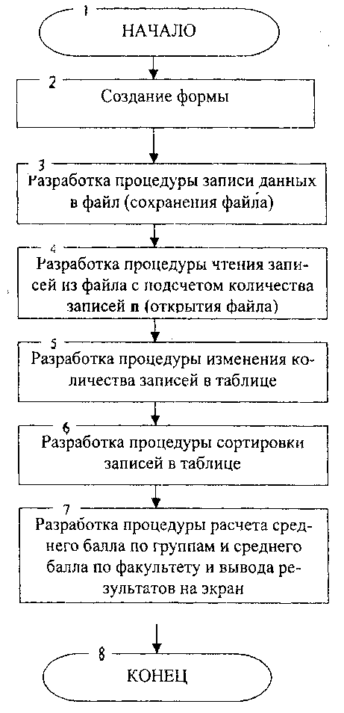  Рис. 1 Обобщенная схема алгоритма решения задачи | 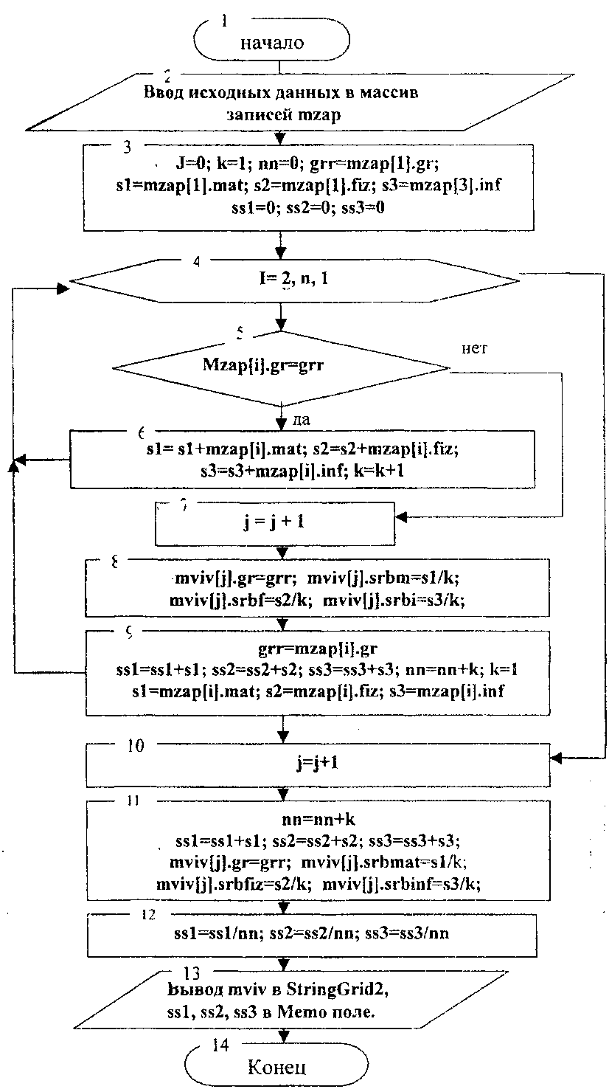  Рис. 3. Схема алгоритма расчета среднего балла по группам и среднего балла по потоку
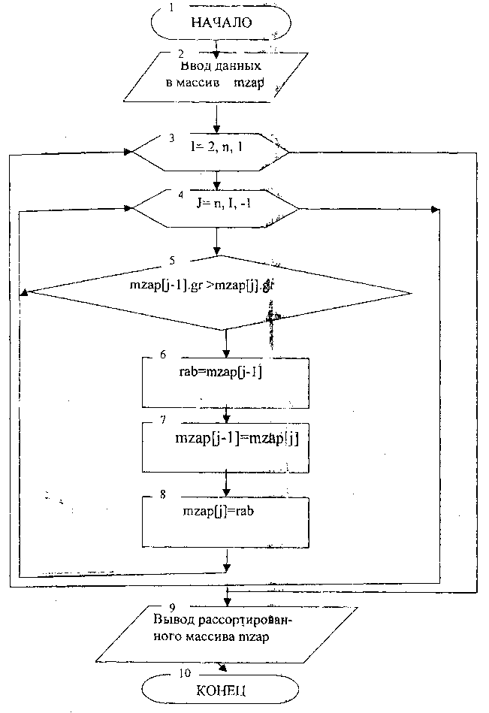
Рис. 2. Алгоритм сортировки записей таблицы по возрастанию поля gr

Как видно, запись состоит из 5 полей, типы и примеры имен переменных которых приведены выше. Структура записи результирующего массива (назовем его viv) в соответствии с результирующей таблицей будет иметь следующий вид.
viv = record
gr :string[6];
srbm : integer;
srbf : integer;
srbi :integer;
end;
Для организации данных на внешнем носителе используются файлы. Файл – это последовательность произвольного числа байтов, обладающая уникальным собственным именем. Object Pascal располагает средствами создания и обработки файлов различных типов. Для того чтобы получить доступ к файлу, нужно иметь возможность связать созданное в Delphi приложение с некоторыми файлами для чтения или записи информации. Эта связь создается при помощи переменных файлового типа – файловых переменных.
В Object Pascal существует три файловых типа:
TextFile – текстовый файл, представляющий собой набор символьных строк переменной длины;
File of <mun> – типизированный файл, представляющий собой набор данных указанного типа;
File – не типизированный файл, представляющий собой набор неструктурированных данных.
Рассмотрим некоторые приемы работы с типизированными файлами. Перед использованием файловой переменной она должна быть связана с внешним файлом с помощью вызова процедуры AssignFile:
AssignFile(<файловaя переменная>, <имя файла>);
Здесь <файловая переменная> – имя переменной, объявленной в программе как переменная файлового типа; <имя файла> – символьная строка, содержащая имя файла. Если файл располагается не в одной папке с программой, то необходимо указать полный путь к файлу. Когда связь с внешним файлом установлена, его можно открыть для ввода или вывода данных с помощью процедуры Reset:
Reset (<имя файла>);
Эта процедура открывает существующий внешний файл, имя которого было связано с файловой переменной.
Новый файл можно создать и открыть для записи с помощью процедуры Rewrite:
Rewrite(<файловая переменная>);
Последовательный доступ к записям файла осуществляется с помощью процедур Read и Write.
Read (<файловая переменная>, список ввода) – чтение записи файла;
Write (<файловая переменная>, список вывода) – вывод записи в файл.
Список ввода и список вывода должны иметь данные того же типа, что и компоненты файла.
Прямой доступ к типизированным файлам можно организовать с помощью стандартной процедуры Seek, которая перемещает указатель файла к заданному элементу. Для определения текущей записи в файле и текущего размера файла используются стандартные функции FilePos и FileSize.
procedure Seek(var F; N; Longint); перемещает текущую позицию в типизированном файле, связанном с файловой переменной F к компоненту с номером N. Нумерация компонентов в файле начинается с 0.
function FilePos(var F): Longint; Возвращает номер текущего компонента в файле, связанном с файловой переменной F.
function FileSize(var F): Integer; Возвращает количество компонентов в файле, связанном с файловой переменной F.
По завершении обработки файла он должен закрываться с помощью стандартной процедуры CloseFile:
CloseFile(<файловая переменная>);
При закрытии файла обеспечивается сохранение в файле всех новых записей и регистрация файла в папке. Процедура CloseFile не разрывает связь файла с файловой переменной, поэтому файл можно открывать снова без повторного использования процедуры AssignFile.

Разработка и описание алгоритма
После математической формулировки и выбора метода обработки информации разрабатывается алгоритм. Алгоритм – комплекс предписаний, строгое выполнение которых приводит к однозначному решению поставленной задачи. По алгоритму создается схема алгоритма, где каждая часть алгоритма изображается в виде условных графических символов ГОСТа . Символы соединяются между собой линиями потока. Направления линий потока сверху вниз и слева направо принимаются за основное и стрелкой не обозначаются, а снизу вверх и справа налево обозначают стрелкой.
Перечень основных элементов для построения схем алгоритмов приведен в приложении 2. Составляется обобщенная схема алгоритма, то есть этапы решения задачи записываются в виде графических символов. Разрабатываются подробные схемы алгоритмов некоторых этапов решения задачи, таких, как сортировка записей файла, выполнение расчетов. Все это приводится в пятом разделе пояснительной записки.
Обобщенная схема алгоритма решения нашей задачи приведена на рис. 3.5.1. Схема алгоритма процедуры сортировки записей в массиве приведена на рис. 3.5.2. Схема алгоритма процедуры расчета среднего балла по каждой группе и на потоке в целом приведена на рис. 3.5.3.
Описание блок–схемы алгоритма процедуры расчета среднего балла.
В схеме алгоритма приняты следующие имена переменных:
mzap – массив записей исходной таблицы;
mviv – массив записей результирующей таблицы;
j – индекс массива mviv, конечное значение j отражает количество записей массива mviv и равняется количеству групп на потоке;
n – количество записей в таблице;
k – количество студентов в рассчитываемой группе;
nn – количество студентов на потоке;
s1, s2, s3 – переменные для накопления суммы баллов по математике, физике и информатике в рассчитываемой группе;
ss1, ss2, ss3 – переменные для накопления суммы баллов по математике, физике и информатике в пределах всего потока;
grr – переменная для сохранения номера рассчитываемой группы.
В схеме реализован следующий алгоритм.
В блоке 3 выполняются присваивания начальных значений переменным. Далее организован последовательный просмотр записей исходного массива, и, если запись принадлежит рассматриваемой группе, то к переменным s1, s2, s3 добавляются баллы по дисциплинам и данная строка учитывается в количестве (блок 6). Если же у следующей записи номер группы иной, то рассчитываемая группа закончилась, информация о ней выводится в массив mviv (блок 8), присваиваются начальные значения переменным для новой группы и суммы баллов по дисциплинам рассчитанной группы добавляются к общим суммам баллов по факультету, обозначенным переменными ssl, ss2, ss3 (блок 9). Когда цикл завершает работы, то информация о последней группе выводится в результирующий массив, поскольку она не была выведена в цикле, и суммы баллов для последней группы добавляются в общие суммы баллов (блоки 10, 11). Далее рассчитывается средний балл по каждой дисциплине для всего потока (блок 12), массив mviv передается в StringGrid2 (блок 13), и заканчивается вычислительный процесс (блок 14).
Замечание. В данном случае количество записей в таблице (n) равно количеству студентов на потоке (nn), и для расчета среднего балла по потоку можно было использовать n. Но если в расчете принимают участие не все записи таблицы, то расчет nn необходим.

Создание приложения
Согласно обобщенной схеме алгоритма, первым этапом решения задачи является создание формы. Следует задать заголовок формы (значение свойства Caption) и затем разместить на форме все необходимые компоненты. Частичный перечень компонентов Delphi приведен в приложении 4. На рис. 3.6.1. изображен один из возможных вариантов размещения компонентов на форме для решения задачи подсчета среднего балла по дисциплинам в группах и на потоке.
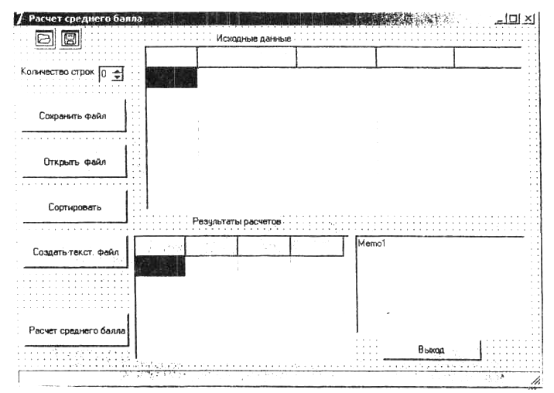
Рис. 4 Размещение компонентов на форме

Форма содержит следующие компоненты.
Два компонента StringGrid: первый предназначен для ввода, корректировки, удаления, добавления, просмотра исходной информации, второй – для создания результирующей таблицы.
Пять компонентов BitBtn, предназначенные для управления выполнением операций. Эти компоненты с надписями "Открыть файл", "Сохранить файл", "Сортировать", "Вычисление среднего балла", "Создать текст, файл" предусмотрены для выполнения соответствующих операций.
- открытия нужного файла, чтения из этого файла, записи в массив записей Mzap и вывода на экран информации (procedure TForm1.BitBtnOpenClick);
- выполнения стандартного диалога выбора имени файла и записи в него содержимого массива записей (procedure TForm1.BitBtnNewClick);
- сортировки строк исходной таблицы по возрастанию поля номер группы, а в группе – в алфавитном порядке фамилий (procedure TForm1.BitBtnSortClick);
- подсчета среднего балла по указанным дисциплинам в группах и на потоке (procedure Form1.BitBtnSummaClick).
- создание текстового файла (BitBtnSave).
Еще один компонент Button реализует кнопку "Выход", предназначенную для выполнения операции завершения работы программы (procedure TForm1.ButtonExitClick) .
Выравнивание размеров и положения кнопок на форме выполняется с помощью пунктов меню Edit → Align… и Edit →Size... при выделенных выравниваемых кнопках.
Три компонента Label обеспечивают вывод на экран текстовых строк ("Исходные данные", "Количество строк", "Результаты расчетов").
Компонент Memo предусмотрен для вывода многострочной информации результатов расчета (смотри procedure TForm1.BitBtnSummaClick).
Компонент SpinEdit, используемый для создания кнопок–счетчиков, предназначен для ввода целочисленного значения количества строк в таблице. Это значение может вводиться также непосредственно с помощью цифр (procedure TForm1.SpinEditlChange).
Наконец, компонент StatusBar вводится для создания полосы состояния программы. Эта полоса располагается, как правило, в нижней части панели и в ней отображается информацию о работе приложения.
Выше перечислены визуальные компоненты Delphi, используемые в рассматриваемом варианте приложения. На форме, представленной на рис. 3.6.1., показаны также не визуальные компоненты OpenDialog и SaveDialog, которые предназначены в программе соответственно для организации чтения из файла и записи в файл.
Перечисленные компоненты описаны в разделе Туре класса TForm1 модуля (unit) Unit Ivanov (см. приложение 3).
Более наглядно интерфейс для этой задачи может быть организован с помощью меню.
Далее разрабатываются процедуры обработки событий на языке Object Pascal и помещаются в программный модуль (Unit). Начинать следует с процедуры обработки события создания формы (FormCreate). Двойной щелчок клавишей мыши в любом свободном месте поля формы устанавливает курсор в то место модуля, где размещается процедура создания формы. Затем разрабатываются и размещаются в модуле остальные процедуры (сохранения файла, открытия файла, сортировки записей, изменения количества записей исходной таблицы, расчета среднего балла) согласно обобщенной схеме алгоритма (рис. 3.5.1.). Чтобы от формы перейти к модулю в место размещения процедуры, связанной с компонентом формы, следует дважды щелкнуть мышью по выделенному компоненту. После того как все процедуры помещены в модуль, следует провести отладку программы, то есть исправить ошибки трансляции, и выявленные логические ошибки в программе. Можно осуществлять отладку каждой процедуры отдельно, последовательно добавляя в модуль к отлаженным процедурам новую. Текст модуля приведен в приложении 3.

Инструкция по эксплуатации приложения
Для решения задачи с использованием разработанного приложения следует выполнить следующие действия.
- Запустить приложение (Run). На экране появляется таблица (String–Grid1), в которую следует ввести заранее подготовленные исходные данные.
- Сохранить введенные данные в файле с помощью кнопки «Сохранить файл». Указать адрес создаваемого файла, выбрав нужную папку. При следующем выполнении приложения для получения исходных данных на экране достаточно будет нажать кнопку «Открыть файл».
- Рассортировать записи таблицы, используя кнопку «Сортировать».
- Рассчитать средний балл, используя соответствующую кнопку.
- При необходимости можно создать текстовый файл, нажав на кнопку «Создать текстовый файл».
- Проанализировать полученный результат, убедиться, что расчеты выполнены правильно.
При необходимости внесения изменений в исходную таблицу следует:
- Изменить количество строк в таблице, выбрав нужное значение из списка (если в этом есть необходимость).
- Изменить записи таблицы, удалить или добавить новые.
- Сохранить новый вариант таблицы с помощью кнопки «Сохранить файл».
Далее можно решать задачу для новой таблицы исходных данных.

Результаты проведенных расчетов и их анализ
В этом разделе следует проанализировать полученные результаты, проверить расчеты с помощью калькулятора или в пакетах MS Excel, MathCAD и сделать заключение о правильности расчетов. Для рассматриваемого примера вариант вида окна приложения, содержащего результаты, приведен на рис. 5.
Исходные данные подготовлены для двух групп, поэтому в результирующей таблице содержится две строки, каждая из которых содержит значения рассчитанного среднего балла по рассматриваемым дисциплинам для каждой группы. Проверкой расчета с помощью калькулятора можно убедиться, что средний балл рассчитан правильно. Средний балл в пределах всего потока выведен в MEMO поле и рассчитан тоже верно.
Как видно, в этом Windows–приложении использован компонент StringGrid. Интерфейс для этой задачи может быть так же организован с применением компонента PageControl (смотри приложение 4). Этот компонент позволят организовать страницы в стиле Windows, управляемые закладками (для каждой страницы) или иными органами управления, для экономии места на рабочем столе при большом объеме информации.
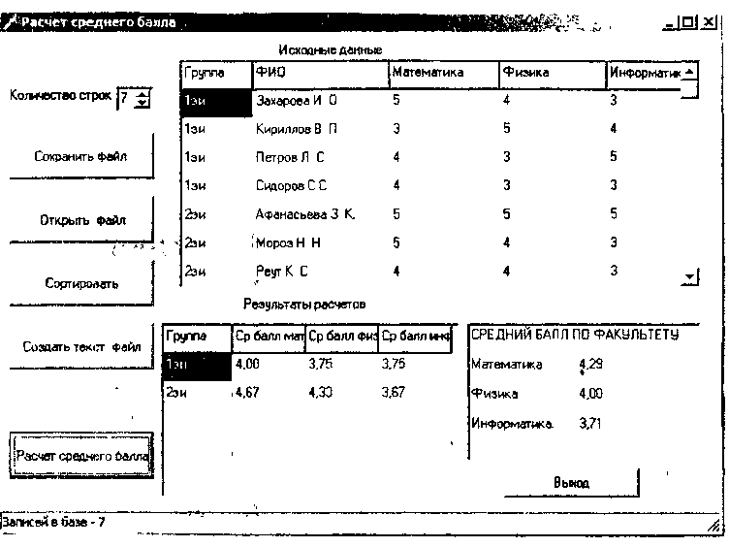
Рис. 5. Вид окна приложения, содержащего результаты

Заключение и выводы
Delphi в настоящее время является программным продуктом, в котором отражены самые современные достижения компьютерных технологий. Интегрированная среда визуального программирования Delphi позволяет создавать сложные Windows–приложения с применением широкого спектра различных компонентов. Например, рассмотренный в работе пример, созданный на базе компонента StringGrid, можно было бы реализовать с помощью других компонентов.

Разработанные программы имеют ряд недостатков. В частности, они не защищены в должной мере от неправильного ввода исходных данных, решают очень узкий круг задач, не оснащены справочной системой и др.

Указания по разработке программных продуктов
Основные этапы решения задачи на ЭВМ:
- формулировка задачи;
- разработка алгоритма решения задачи и построение схемы алгоритма;
- конструирование интерфейса и разработка программы на алгоритмическом языке;
- тестирование и отладка программы;
- ввод исходных данных и анализ результатов.

Формулировка задачи
На этом этапе определите цели программы, какие данные она требует, откуда поступают данные, какие результаты должна выдавать программа.

Разработка алгоритма решения задачи и построение схемы алгоритма
Алгоритм – описание способа решения задачи, устанавливающее состав операций и последовательность их выполнения. Описание алгоритма удобно представлять в виде блок–схемы. Форма символов и правила составления схем алгоритмов установлены ГОСТ 19.701–90. Основные элементы, используемые при построении блок–схем, представлены в Приложении 2.

Разработка программы на алгоритмическом языке
Программа реализует алгоритм решения задачи. При написании программы рекомендуется пользоваться следующими правилами.
1. При именовании величин идентификаторы следует выбирать так, чтобы они отражали смысловое значение этих величин. В дальнейшем это избавит автора программы от необходимости всякий раз напрягать память для выяснения, что же этот идентификатор обозначает. Вместе с тем выбираемое имя не должно быть слишком длинным.
2. Программу следует снабдить комментариями. Текст программы должен начинаться с комментария, в котором отражается следующая информация:
- наименование программы;
- назначение программы (например, тема курсовой работы);
- фамилия, имя, отчество студента–разработчика, номер группы;
- дата разработки.
- Без крайней необходимости не следует применять оператор перехода goto.
- Выбор целесообразно осуществлять с использованием инструкций if then else, case;
- Организацию циклов желательно задавать в явном виде с помощью операторов for, while и repeat;
- Текст программы должен быть читабельным, что достигается соответствующим количеством отступов от левой границы экрана для каждой строки, а также необходимыми комментариями для логически заполненных фрагментов программ или отдельных операторов, несущих основную нагрузку.
Например,
While a<0 do
begin
х:=х+1;
а:=а+х;
end;
- Большие программы следует разбивать на логические модули (процедуры и функции);
- Хорошо написанная программа никогда не должна заканчиваться «аварийно» с выдачей системных сообщений, что достигается контролем вводимых данных, обработок исключительных ситуаций и выдачей соответствующих сообщений.
- Программы следует писать сразу с защитой от ошибок при вводе. Это достигается проверкой вводимого значения, а при ошибочном вводе параметра – запросом повторного ввода.
- Для большей наглядности в одной строке размещайте по возможности меньшее число операторов.

Тестирование и отладка программы
Тестирование – один из наиболее трудоемких этапов создания программ. Если ваша программа выдала правдоподобный результат, то это еще не значит, что сама по себе она является правильной. При повторном запуске с новым набором исходных данных может проявиться ошибка.
Рекомендации по тестированию программ
- Перед тестированием программы убедитесь в том, что в тексте программы всем переменным присваиваются значения. Экспериментальное тестирование может служить доказательством наличия ошибок, но никогда не доказывает их отсутствия.
- Тесты нужно разрабатывать таким образом, чтобы проверить, корректно ли реагирует программа не только на допустимые входные данные, но и на заведомо неправильные.
- Тестирование производится по принципу «сверху вниз». На каждом этапе функции модулей более низкого уровня моделируются упрощенными.
- Хорошим считается текст, который имеет высокую вероятность обнаружения ошибки.
- Не исправляйте плохую программу – лучше перепишите ее!

Анализ результатов
После успешного окончания отладки разработанной программы готовятся исходные данные, и проводится выполнение по отлаженной программе. Результаты выполнения программы анализируются на достоверность – действительно ли получено то, что требуется в задании.

Конструирование меню
Для придания Delphi–приложению законченного вида необходимо создать систему меню для выполнения таких команд как – сохранение и открытие файла, редактирования данных в файле, выход из приложения и т.п. Для этих целей в Delphi имеется два компонента MainMenu и РорирМепи, расположенные на странице Standard.

MainMenu – главное меню формы
Компонент относится к классу TMainMenu, определяет главное меню формы. После установки компонента на форму необходимо создать его опции. Для этого следует дважды щелкнуть по компоненту левой кнопкой мыши либо выбрать пункт Items Инспектора Объектов. В результате на экране появится окно конструктора меню, вид которого показан на рис.5.1.1.
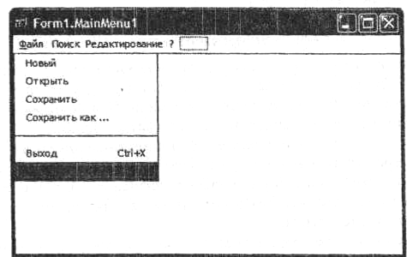
Рис.6. Окно конструктора меню

Создание опций меню – процесс достаточно простой. Перейдите в окно Инспектора Объектов, введите текст опции в строке Caption и нажмите Enter. Для создания новых Опций необходимо выбирать строку справа, для создания подопций – снизу.
Для организации быстрого доступа к пунктам меню существует два способа.
- В названиях опций можно указать символ «&» перед тем символом, который определит клавишу быстрого выбора опции. Например, если при создании меню в строке Caption Инспектора Объектов набрать текст & Файл, то опцию Файл (см. рис.5.1.1.) можно выбрать сочетанием клавиш <Аlt+Ф>.
- Назначение пункту меню клавишного эквивалента, т.е. комбинации алфавитно–цифровых, функциональных и специальных клавиш (<Ctrl>, <Alt>). Установите, например, для пункта меню Выход свойство Shortcut Инспектора Объектов равным <Ctrl+X>. Клавиши можно выбирать из раскрывающегося списка свойств ShortCut.
Для вставки разделительной черты очередной элемент меню следует назвать « – ». Так создана черта, отделяющая опции Сохранить как и Выход в примере на рис. 5.1.1.
Для создания разветвленных меню, т.е. таких, у которых подопции вызывают новые списки подопций, щелкните по подопции и нажмите <Ctrl+ → >. Либо после щелчка правой кнопкой мыши на подопции, выберите Create Submenu. На рис.5.1.2. показан пример разветвленной структуры меню.
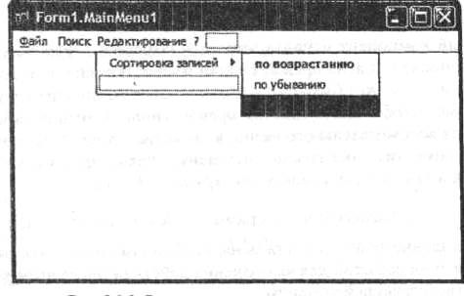
Рис. 7 Разветвленная структура меню

Каждый элемент меню является объектом класса TMainMenu и обладает следующими свойствами.
Property Bitmap: TBitmap; | Содержит ссылку на связанное с опцией изображение. Изображение появляется слева от опции. Свойство игнорируется, если установлено свойство Imagelndex.
Property Break: TMenuBreak; | Позволяет создать многоколончатый список подменю.
Property Checked: Boolean; | Если True, рядом с опцией появляется галочка.
Property Command: Word; | Используется при разработке приложений, обращающихся к API–функциям Windows.
Property Count: Integers; | Содержит количество опций в подчиненном меню, связанным с данным элементом (только для чтения)
Property Default: Boolean; | Определяет, является ли данная опция подменю умалчиваемой.
Property GroupIndex: Byte; | Определяет групповой индекс для зависимых опций (см. свойство RadioItem)
Property ImageIndex: Integer; | Содержит индекс связанного с опцией изображения из компонента TImageList
Property Items[Index:Integer]:  Tmenultem; | Позволяет обратиться к любой опции подчиненного меню по ее индексу.
Property Menulndex: Integer; | Определяет индекс опции в списке Items родительской опции.
Property RadioItem: Boolean; | Определяет, зависит ли данная опция от выбора других опций в той же группе GroupIndex
Property Shortcut: TShortCut | Задает клавиши быстрого выбора данной опции.

РорирМепи – вспомогательное (локальное) меню
Данный компонент используются для создания локальных меню, появляющихся после нажатия правой кнопки мыши. В отличие от главного меню локальное меню может быть создано для любого компонента, расположенного на форме. Чтоб связать щелчок правой кнопкой мыши на компоненте с раскрытием вспомогательного меню, в свойство РорирМепи компонента необходимо поместить имя компонента–меню. Редактируется локальное меню так же, как и главное с помощью Конструктора Меню.

Назначение программного кода пунктам меню
При создании нового пункта меню необходимо назначить ему некоторый обработчик событий для выполнения действий после выбора пользователем соответствующей команды.
Для элементов меню MainMenu и РорирМепи определено единственное событие OnClick, которое возникает при щелчке на опции или при нажатии Enter, если в этот момент данная опция была выбрана (подсвечена). Обработчик события становится доступен после двойного щелчка на опции в окне Конструктора Меню.
Рассмотрим пример создания процедуры обработки события «Выбор пункта меню Редактирование→Сортировка записей→по возрастанию» (см. рис.8). При выборе данного пункта меню записи в ведомости будут отсортированы в алфавитном порядке.
Вызовите Конструктор Меню для компонента MainMenu1 и дважды щелкните на опции «по возрастанию», Delphi автоматически создаст заготовку процедуры–обработчика события: Procedure TForm1.SortClick (Sender:TObject).
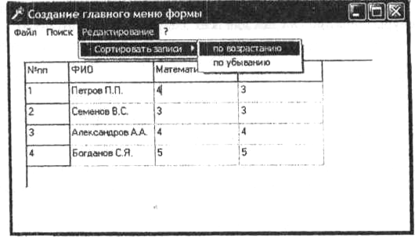
Рис. 8. Сортировка записей в алфавитном порядке

Между операторами begin и end вставьте следующие операторы.
procedure TFormLSortClick(Sender: TOhject);
var
i,j:integer; buf:zap;
begin
for i:=1 to n do
with sg1, mzap[i] do begin
fio:=cells[1,i];
mat:=strtoint(cells[2, i]);
fiz:=strtoint(cells[3, i]);
end;
{сортировка записей в алфавитном порядке методом "пузырька"}
for i: =2 to n do
for j:=n downto i do
if mzap[j–1].fio>mzap[j].fio then begin
buf:=mzap[j];
mzap[j]:=mzap[j–1];
mzap[j–1]:=buf;
end;
for i:=1 ton do
with sg1, mzap[i] do begin
cells[0, i]:=inttostr(i); cells[1, i]:=fio;
cells[2,i]:=inttostr(mat); cells[3, i]: =inttostr(fiz);
end;
end;

Теперь, при выборе пункта меню «Сортировка записей по возрастанию» ведомость будет отсортирована в алфавитном порядке. Аналогично назначаются процедуры событию OnClick для всех элементов главного меню.

ПРИЛОЖЕНИЕ 1

ПРИМЕР ОФОРМЛЕНИЯ ТИТУЛЬНОГО ЛИСТА

Министерство образования Республики Беларусь
УО «Полоцкий государственный университет»
Спортивно-педагогический факультет

Кафедра «Технологии и методики преподавания»

КУРСОВАЯ РАБОТА
по дисциплине «Информатика»
на тему «Обработка результатов сессии»

Выполнил студент гр. ХХ Иванов И.И.

Руководитель ассистент Петров П.П.

Оценка _____
Подпись председателя
комиссии по защите КР ___________

Новополоцк 20ХХ

ПРИЛОЖЕНИЕ 2

ОСНОВНЫЕ ЭЛЕМЕНТЫ ДЛЯ ПОСТРОЕНИЯ БЛОК–СХЕМ АЛГОРИТМА
1. | Процесс – формирование новых значений, выполнение арифметических или логических операций или действий, результаты которых запоминаются в оперативной памяти ЭВМ
2. | Решение – проверка условий:  выбор одного из двух направлений выполнения алгоритма в зависимости от некоторого
3. | Модификация – организация циклических конструкций
4. | Предопределенный процесс – вычисление по подпрограмме, использование ранее созданных и отдельно описанных алгоритмов
5. | Начало – конец программы  Или вход и выход в подпрограммах
6. | Ввод – вывод данных – связь алгоритма с внешним миром. Вывод может осуществляться на бумагу, на экран монитора, на магнитный диск.
7. | Соединитель – разрыв линий потока
8. | Соединитель – перенос на другую страницу
9. | База данных – ввод-вывод информации в базу данных

ПРИЛОЖЕНИЕ 3

ТЕКСТЫ ПРОГРАММНЫХ МОДУЛЕЙ
{******************************************************************************}
{ Курсовая работа }
{ выполнена студентом гр. 04ТМ Ивановым МЛ. }
{******************************************************************************}
unit UnitIvanov;

interface

uses.
Windows, Messages, SysUtils, Classes, Graphics, Controls, Forms, Dialogs, StdCtrls, Grids, Buttons, Spin, ComCtrls;
type
TForml = class(TForm)
Label 1: TLabel;
SpinEditl: TSpinEdit;
OpenDialogl: TOpenDialog;
SaveDialogl: TSaveDialog;
BitBtnNew: TBitBtn;
BitBtnOpen: TBitBtn;
BitBtnSort: TBitBtn;
BitBtnSave: TBitBtn;
StringGrid1: TStringGrid;
StringGrid2: TStringGrid;
BitBtnSumma: TBitBtn;
Label2: TLabel;
rnemol: TMemo;
ButtonExit: TButton;
Label3: TLabel;
StatusBarl: TStatusBar;
procedure FormCreate(Sender: TObject);
procedure BitBtnNewClick(Sender: TObject);
procedure BitBtnSortCHck(Sender: TObject);
procedure BitBtnOpenClick(Sender: TObject);
procedure BitBtnSaveClick(Sender: TObject);
procedure SpinEditlChange(Sender: TObject);
procedure BitBtnSumrnaClick(Sender: TObject);
procedure ButtonExitClick(Sender: TObject);
private
{ Private declarations }
public
{ Public declarations }
end;

var
Forml:TForml;

implementation
{$R*.DFM}
type // для записей исходной таблицы
zap=record
gr:string[6];
fio:string[20];
mat,fiz,inf:integer;
end;
// для записей результирующей таблицы
zapl=record
gr:string[4];
srbm,srbf,srbi:extended;
end;

var
mzap:array[1..25]
of zap; //Объявление массива записей для исходной таблицы
mviv:array[1..25] of zap1; //Объявление массива записей для результ. таблицы
filezap: file of zap; // Объявление типизированного файла
filetext:textfile; // Объявление текстового файла
filenamezap, filenametext:string; //Имена файлов
n:integer; //Количество записей в файле
{ обработчик события создания формы}
procedure TForml.FormCreate(Sender: TObject);
begin
with StringGridl do
begin // Ввод заголовков столбцов в первую строку таблицы
Cells [0, 0]:=`Группa`;
Cells [1, 0]:=`ФИО`;
Cells [2, 0]:=`Математика`;
Cells [3, 0]:='Физика';
Cells [4, 0]:=` Информатика;
end;
BitBtnSort.hide;
BitBtnSave.hide;
end;
{ Сохранение файла}
procedure TForml.ВitBtnNewClick(Sender: TObject);
var
i: integer;
begin
if messagedlg(`Содержимое существующего файла будет уничтожено. Вы уверены?`, mtconfirmation, mbyesnocancel,0) =mryes then
begin
for i:=1 to n do
with StringGridl,mzap[i] do //Пересылка данных из StringGrid1 в массив записей
begin
gr:=Cells[0,i];
fio:=Cells[1,i];
mat:=strtoint(Cells[2,i]);
fiz:=StrToInt(Cells[3,i]);
inf:=StrToInt(Cells[4,i]);
end;
with Opendialog1 do
begin
title:=`создание файла`;
if Execute then
begin
filenarnezap:=filename;
AssignFile(filezap,filenamezap); //Присвоить файловой переменной filezap
// имя типизированного файла filenamezap
Rewrite(filezap); // Открытие файла для записи
for i:=l to n do
write(filezap,mzap[i]); // Запись в файл массива записей
CloseFile(filezap); //Закрытие файла
end;
end;
end;
end;
{ Сортировка записей}
procedure TForm1.BitBtnSortClick(Sender: TObject);
var
i,j: integer;
rab: zap;
begin
for i:=l to n do
with StringGrid1,mzap[i] do
begin
gr:=Cells[0,i];
fio:=Cells[1,i];
mat:=strtoint(Cells[2,i]);
fiz:=strtoint(Cells[3,i]);
inf:=strtoint(Celis[4,i]);
end;
for i:=2 to n do // Сортировка методом пузырька по полю gr
for j:=n downto i do
if mzap[j–l].gr>mzap[j].gr then begin
rab:=mzap[j–l];
mzap[j–1]:=mzap[j];
end;
for i:=2 to n do // Сортировка по второму полю fio
for j:=n downto i do
if (mzap[j–l].gr=mzap[j].gr) and (mzap[j–l].fio>mzap[j].fio) then begin
rab:=mzap[j–l];
mzap[j–1]:=mzap[j];
mzap[j]:=rab;
end;
for i:=l ton do
with StringGrid1,mzap[i] do begin
Cells[0,i]:=gr;
Cells[l,i]:=fio;
Ceils[2,i]:=IntToStr(mat);
CelIs[3,i]:=IntToStr(fiz);
Cells[4,i] :=IntToStr(inf);
end;
end;
{ Открытие файла }
procedure TForml.BitBtnOpenClick(Sender: TObject);
var
i: integer;
begin
with opendialog1 do begin
title :=`открытие файла`;
if execute then begin
filenamezap:=filename;
AssignFile(filezap,filenamezap);
ReSet(filezap); // Открытие файла для чтения
n:=0;
while not eof(filezap) do begin
n:=n+1; //расчет количества записей в файле
read(filezap,mzap[n]); // Чтение записей файла
end;
SpinEdit1.Text :=IntToStr(n);
StringGrid1.RowCount :=n+1;
for i:=l to n do
with StringGrid1,mzap[i] do
begin // Вывод записей массива в таблицу StringGrid1
Cells[0,i]:=gr;
Cells[l,i]:=fio;
Ceils[2,i]:=IntToStr(mat);
CelIs[3,i]:=IntToStr(fiz);
Cells[4,i] :=IntToStr(inf);
end;
CloseFile(filezap); //Закрытие файла
end;
end;
BitBtnSort.Show;
BitBtnSave.Show;
end;
{ Создание текстового файла }
procedure Tform1.BitBtnSaveClick(Sender: TObject);
var i: integer;
begin
with SaveDialog1 do
if execute then begin
filenametext:=filename;
AssignFile(filetext,filenametext);
ReWrite(filetext);
for i:=l to n do
with mzap[i] do
writeln(filetext,i:3,gr:6,fio:20,mat:5,fiz:5,inf:5);
CloseFile(filetext);
end;
BitBtnSortHide;
end;
{ Изменение количества записей таблицы }
procedure Tform1.SpinEdit1Change(Sender: TObject);
var i,m : integer;
begin
m:=StrToInt(spinedit1.text); //Пересылка нового значения количества записей в переменную т
with StringGrid1 do begin
RowCount:=m+1;
If m>n then
for i:=n+l to m do begin
Cells[0,I]:=”;
Cells[2,i]:=”;
Cells[3,i]:=”;
Cells[4,i]:=”;
end;
end;
n:=m; //Занесение нового значения количества записей в переменную п для дальнейшего использования в других
//процедурах
end;
{Расчет среднего балла}
procedure Tform1.BitBtnSummaClick(Sender: TObject);
var
i,j: integer;
mzap:array[1..100] of zap;
mviv:array[ 1.. 100] of zap1;
s1, s2, s3, ss1, ss2, ss3:extended;
k,nn: integer;
grr:string[6];
begin
for i:=l to n do
with StringGrid1,mzap[i] do begin
gr:=Cells[0,i];
fio:=Cells[1,i];
mat:=StrToInt(Cells[2,i]);
fiz:=StrToInt(Cells[3,i]);
inf:=StrToInt(Cells[4,i]);
end;
j:=0;
grr:=mzap[l].gr;
k:=l;
nn:=0;
s1:=mzap[l].mat;
ss1:=0;
s2:=mzap[l].fiz;
ss2:=0;
s3:=mzap[l].inf;
ss3:=0;
for i:=2 to n do
if mzap[i].gr=grr then begin //Проверка совпадения gr текущей записи с gr предыдущей записью
//если "да"
s1 :=s1+mzap[i] .mat;
s2 :=s2+mzap[i]. fiz;
s3 :=s3+mzap[i].inf;
k:=k+1;
end
else begin //если "нет
mviv[j].gr:=grr;
mviv[j].srbm:=s1/k;
mviv[j].srbf:=s2/k;
mviv[j].srbi:=s3/k;
ss1:=ss1+s1;
ss2:=ss2+s2;
ss3:=ss3+s3;
grr:=mzap[i].gr;
s1:=mzap[i].mat;
s2:=mzap[i].fiz;
s3:=mzap[i].inf;
nn:=nn+k;
k:=1;
end;
j:=j+1; // Обработка последней группы
mviv[j].gr:=grr;
mviv[j].srbm:=s1/k;
mviv[j].srbf:=s2/k;
mviv[j].srbi:=s3/k;
ss1:=ss1+s1;
ss2:=ss2+s2;
ss3:=ss3+s3;
nn:=nn+k;
ss1:=ss1/nn;
ss2:=ss2/nn;
ss3 :=ss3/nn;
with StringGrid2 do begin // Занесение заголовков столбцов в результирующую таблицу
Cells[0,0]:=`Группа`;
Cells[l,0]:=`Ср. балл мат.`;
Cells[2,0]:=`Ср.балл физ.`;
Cells[3,0]:=`Ср.балл инф.`;
end;
for i:=l to j do
with StringGrid2,mviv[i] do begin // Занесение результатов расчетов в результирующую таблицу
Cells[0,i]:=gr;
Cells[1,i]:=FloatToStrf[srbm,fffixed,5,2);
Cells[2,i]:=FloatToStrf(srbf,fffixed,5,2);
Cells[3,i]:=FioatToStrf(srbi,fffixed,5,2);
end;
Memo1.Clear;
{Занесение результатов расчетов среднего балла на потоке в Memo поле}
Memo1.Lines.Аdd(`Средний балл по факультету:`);
Memo1.Lines.Add(#13#10+`Математика:`#9+floattostrf(ss1,ffiixed,5,2)
+#I3#10+#13#10+'Физика: `+#9+floattostrf (ss2, fffixed, 5,2)
+#13#10+#13#10+`Информатика: `+#9+floattostrf (ss3, fffixed, 5,2);
StatusBar1.SimpleТехt: =`Записей в базе – `+IntToStr(StringGrid1.RowCount–1)
end;
{Выход из программы}
procedure Tform1.ButtonExitClick(Sender: TObject);
begin Close end;
end.

ПРИЛОЖЕНИЕ 4
Каждая закладка объединяет стандартные компоненты Delphi в группы по отдельным признакам. Рассмотрим эти закладки:
Standard - здесь расположены стандартные компоненты, обеспечивающие некоторые функции интерфейса пользователя.
Название | Название на русском языке | Краткое описание компонента
Frames | Фреймы | Фрейм - это похожий на форму компонент, который используется для размещения внутри него других компонентов. Может размещаться на формах или других фреймах. Для создания нового фрейма нужно выбрать пункт меню File/New Frame (Файл/Новый Фрейм)
MainMenu | Главное меню | Служит для создания главного меню вашего приложения. Расположите этот компонент на форме и, после двойного щелчка на нем, добавьте новые пункты вашего меню
PopupMenu | Всплывающее меню | Служит для создания так называемого всплывающего меню - меню, которое отображается после щелчка правой кнопкой мыши в определенной области приложения
Label | Метка | Служит для простого отображения текстовой информации, которую пользователь не может редактировать во время работы приложения
Edit | Поле для ввода | Служит для отображения текстовой информации, которую пользователь может изменять. Удобно применять для ввода или редактирования какой-либо текстовой информации
Memo | Многострочное поле | Работает как и поле для ввода, только позволяет вводить (редактировать) несколько строк текста
Button | Кнопка | Обычная кнопка предназначена для выполнения какого-либо кода по наступлению события нажатия на кнопку пользователем
CheckBox | Флажок | Представляет опцию, благодаря которой пользователь может переключать положение (вкл./выкл.)
RadioButton | Переключатель | Данный переключатель работает обычно в группе с другими. Если на форме располагается несколько таких переключателей, то только один из них может принимать включенное положение
ListBox | Список | Предназначен для вывода нескольких строк текста. Пользователь может выбрать любую из этих строк простым нажатием на ней
ComboBox | Выпадающий список | Является как бы комбинацией списка и поля для ввода. Пользователь может ввести самостоятельно текст в поле, либо выбрать нужный из предоставленного списка
ScrollBar | Полоса прокрутки | Предназначена для смены видимой области отображения формы. Нужна для просмотра большого количества информации, которая просто не помещается на экран
GroupBox | Группа | Создает так называемый контейнер, который может содержать внутри себя компоненты. Эти компоненты объединяются в одну группу. Служит в основном для удобства работы с разными группами компонентов на одной форме
RadioGroup | Группа переключателей | Создает группу переключателей. Эти переключатели не зависят от других групп или одиночных переключателей
Panel | Панель | Используется для созданий строк состояния или панелей инструментов. На панели могут размещаться другие компоненты
ActionList | Список действий | Позволяет вашему приложению централизовано реагировать на какие-либо действия пользователя. Например, копирование данных из поля для ввода
Additional - на этой закладке располагаются дополнительные интерфейсные компоненты.
Название | Название на русском языке | Краткое описание компонента
BitBtn | Кнопка с рисунком | Кнопка, которая, помимо текста, может отображать рисунок
SpeedButton | Кнопка быстрого доступа | Такие кнопки обычно располагаются на панели инструментов. Они не могут содержать текста, а содержат только рисунки
MaskEdit | Поле для ввода по шаблону | Компонент похож на поле для ввода, только позволяет вводить информацию по определенным правилам, например - паспортные данные, почтовый индекс, номер телефона и др.
StringGrid | Таблица со строками | Компонент позволяет работать со строками текста, размещая их в таблицу. Позволяет быстро создавать приложения, наподобие электронных таблиц
DrawGrid | Таблица | Позволяет работать с произвольной информацией в таблице
Image | Рисунок | Служит для отображения графического растрового файла, иконки или метафайла
Shape | Геометрическая фигура | Позволяет отображать произвольные геометрические фигуры. Например, эллипс, треугольник, прямоугольник и другие
Bevel | Фаска | Позволяет украсить ваше приложение, путем размещения <трехмерных> линий или прямоугольников
ScrollBox | Область прокрутки | Создает контейнер, который автоматически добавляет полосы прокрутки, в случае необходимости, без вмешательства программиста
CheckListBox | Список переключателей | Отображает похожий на список компонент, который позволяет выбирать сразу несколько строк одновременно
Splitter | Разделитель | Размещается между двумя выровненными компонентами-контейнерами и позволяет пользователю во время работы приложения изменять размеры этих компонентов с помощью перемещения разделителя
StaticText | Статический текст | Компонент похож на метку, но имеет некоторые дополнительные возможности (о них мы поговорим в дальнейшем)
ControlBar | Панель инструментов | Позволяет быстро создавать панели инструментов
ApplicationEvents | События приложения | Компонент, который позволяет обрабатывать события на уровне приложения (а не отдельной формы), например, запуск приложения, минимизация, и др.
Chart | Диаграмма | Позволяет отображать диаграммы различной формы и вида

